Белгородский Государственный Технологический Университет им. В. Г. Шухова

Кафедра программного обеспечения вычислительной техники  
и автоматизированных систем

## Лабораторная работа №2 по теме: «Использование JavaScript для создания веб-сайтов»

**Выполнил:**  
студент группы ПВ-41  
Адаменко И. И.

**Проверил:**  
старший преподаватель  
Гарибов А. И.

Белгород  
2015

**Цель работы:** изучить основы JavaScript и jQuery.

# Задание

Для выбранной предметной области создать веб-сайт, который должен содержать скрипты, написанные на JavaScript (по желанию: с использованием jQuery), взаимодействующие с пользователем.

# Практическая часть

Для этой лабораторной работы я выбрал предметной областью калькулятор, который производит вычисления корней квадратного уравнения и площади треугольника по его сторонам.

Основное вычисление происходит на серверной стороне, скрипт же получает данные от сервера с помощью AJAX-запроса.

На странице (igoradamenko.com/bstu/pv) происходят следующие взаимодействия, описанные скриптами:

* Скрываются все формы для ввода данных, кроме первой.
* При клике на ссылки с названиями калькуляторов («Квадратные уравнения» и «Площадь треугольника») формы динамически сменяются друг другом.
* При нажатии на кнопку «Получить ответы» в формах, отправляется AJAX-запрос на сервер к указанному в атрибутах формы скрипту. Далее происходит обработка ответа и выдача его, или ошибки, если таковая имеет место.

# Скриншоты

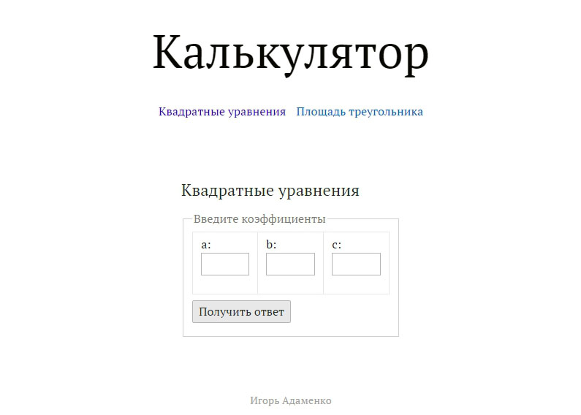

# Исходный код

index.html:

1. <!DOCTYPE html**>**
2. **<html** lang="ru"**>**
3. **<head>**
4. **<meta** charset="UTF-8"**>**
5. **<meta** name="viewport" content="width=device-width, initial-scale=1.0"**>**
6. **<title>**Калькулятор**</title>**
7. **<link** rel="stylesheet" href="awsm.min.css"**>**
8. **<script** src="http://yastatic.net/jquery/2.1.4/jquery.min.js"**></script>**
9. **<script** src="script.js"**></script>**
10. **</head>**
11. **<body>**
12. **<header>**
13. **<h1>**Калькулятор**</h1>**
14. **<nav>**
15. **<ul>**
16. **<li><a** href="#" data-form="equals"**>**Квадратные уравнения**</a></li>**
17. **<li><a** href="#" data-form="square"**>**Площадь треугольника**</a></li>**
18. **</ul>**
19. **</nav>**
20. **</header>**
21. **<main>**
22. **<section>**
23. **<form** id="equals" action="equals.php"**>**
24. **<h3>**Квадратные уравнения**</h3>**
25. **<fieldset>**
26. **<legend>**Введите коэффициенты**</legend>**
27. **<table>**
28. **<tr>**
29. **<td>**
30. **<label** for="equal-a"**>**a:**</label>**
31. **<input** type="text" name="a" id="equal-a"**>**
32. **</td>**
33. **<td>**
34. **<label** for="equal-b"**>**b:**</label>**
35. **<input** type="text" name="b" id="equal-b"**>**
36. **</td>**
37. **<td>**
38. **<label** for="equal-c"**>**c:**</label>**
39. **<input** type="text" name="c" id="equal-c"**>**
40. **</td>**
41. **</tr>**
42. **</table>**
43. **<p>**
44. **<input** type="submit" value="Получить ответ"**>**
45. **</p>**
46. **</fieldset>**
47. **</form>**
48. **<form** id="square" action="square.php"**>**
49. **<h3>**Площадь треугольника**</h3>**
50. **<fieldset>**
51. **<legend>**Введите стороны**</legend>**
52. **<table>**
53. **<tr>**
54. **<td>**
55. **<label** for="square-a"**>**a:**</label>**
56. **<input** type="text" name="a" id="square-a"**>**
57. **</td>**
58. **<td>**
59. **<label** for="square-b"**>**b:**</label>**
60. **<input** type="text" name="b" id="square-b"**>**
61. **</td>**
62. **<td>**
63. **<label** for="square-c"**>**c:**</label>**
64. **<input** type="text" name="c" id="square-c"**>**
65. **</td>**
66. **</tr>**
67. **</table>**
68. **<p>**
69. **<input** type="submit" value="Получить ответ"**>**
70. **</p>**
71. **</fieldset>**
72. **</form>**
73. **</section>**
74. **</main>**
75. **<footer>**
76. **<p>**Игорь Адаменко**</p>**
77. **</footer>**
78. **</body>**
79. **</html>**

script.js:

1. $(**function**() {
2. $('form').not(':first-child').hide();
4. $('a').click(**function**(e) {
5. e.preventDefault();
7. **var** $form = $('#' + $(**this**).data('form'));
9. **if** (! $form.is(':visible')) {
10. $('form').slideUp(**function**() {
11. $form.slideDown();
12. });
13. }
14. });
16. $('form').submit(**function**(e) {
17. e.preventDefault();
19. $.ajax({
20. url: location.href + 'solvers/' + $(**this**).attr('action'),
21. type: 'GET',
22. data: {
23. a: $('input[name=a]', $(**this**)).val(),
24. b: $('input[name=b]', $(**this**)).val(),
25. c: $('input[name=c]', $(**this**)).val()
26. }
27. })
28. .done(**function**(response) {
29. alert('Ответ: ' + response + '.');
30. })
31. .fail(**function**(jqXHR) {
32. **if** (jqXHR.status == 400) {
33. alert(jqXHR.responseText)
34. } **else** {
35. alert('Что-то пошло не так.   
     Перезагрузите страницу и попробуйте ещё раз!');
36. }
37. });
39. });
40. });